


Carrera: Licenciatura en Sistemas de Información
Asignatura: Redes de Datos

Alumno: Samuel Nehuen Zini
DNI: 44196064 LU: 56078

Tema N.º 1: TP1.1

INDICE

INDICE DE ACTIVIDADES
ACTIVIDADES 2
Ejercicio 1_______________________________________________________2
Ejercicio 2_______________________________________________________3
Ejercicio 3_______________________________________________________4
Ejercicio 4_______________________________________________________5
Ejercicio 5______________________________________________________10
Ejercicio 6______________________________________________________11
Ejercicio 7______________________________________________________11
Ejercicio 8______________________________________________________12
INDICE DE IMAGENES Y TABLAS:
imagen 1_______________________________________________________4
imagen 2_______________________________________________________5
imagen 3_______________________________________________________5
imagen 4_______________________________________________________6
imagen 5_______________________________________________________7
imagen 6_______________________________________________________8
imagen 7_______________________________________________________9
imagen 8_______________________________________________________11
imagen 9_______________________________________________________11
imagen 10______________________________________________________12
imagen 11______________________________________________________12

Tabla 1______________________________________________________10
Tabla 2______________________________________________________10
Tabla 3______________________________________________________10

ACTIVIDADES

- Interconectar por medio de cableado los dispositivos de cada sala del escenario según corresponda. Indicar medios utilizados.
Para realizar este ejercicio conecto los equipos host a los switches de la misma red (no se puede conectar computadoras a una red distinta). Luego necesito conectar los switches a un router para segmentar los dominios de broadcasts.
Para conectar equipos host a los switches se usa cables de par trenzado (si es una distancia de mas de 1km se usa fibra óptica), conecto de ser posible los equipos con una interface Ethernet similar, en este caso el simulador otorga por defecto a los equipos fast Ethernet, de igual forma si fueran disímiles las interfaces en el proceso de negociación de velocidad se transmitirá información a la velocidad de la interface menor.
Después de conectar las PC, servidores y la impresora a sus respectivos switches, conecto los switches a los routers, pero este router tiene solo dos puertos Ethernet por defecto así que añado más, en este caso en el slot 0 del router coloco un WIC-1ENET (el unico puerto ethernet que se puede colocar para este modelo de router), esta interfaz es de Ethernet de solo 10 Mbps, pero servirá para conectar.
Se verifica que todas las conexiones de los cables a las interfaces están correctamente realizadas por las flechas verdes de bajada y subida en el simulador.

- Etiquetar las direcciones IPs de los hosts del escenario.
En este ejercicio debo asignar manualmente las direcciones IPv4 de los hosts. Inicio con aquellos cuáles tengo especificado en la consigna su dirección, que son los servidores y la impresora.
La impresora no tiene interfaz gráfica para modificar la IP asi que en el simulador voy a la parte de config y selecciono FastEthernet.
/24 indica la subnet mask y significa que los 24 primeros bits pertenecen a la red, la IP se divide en 4 octetos de 8 bits, asi que A.B.C. toman el maximo valor posible que es 255. Y el resto toma como valor 0, asi que son direcciones IP de clase C.
Ahora asigno la IP a los ordenadores, ya que no especifica la consigna, se puede asignar cualquier valor excepto 0 y 255 (0 pertenece a la red y 255 a broadcast) mientras no colisione con otra IP. En este caso utilizaré IPs desde 100 para las PC, ya que los valores anteriores se reservan para los gateways y otros.

- Verificar conectividad entre PC0 y PC1 del Dpto Contabilidad (PING).
Para verificar esto se usa la terminal de las PC y servidores en el simulador, puedo verificar que las direcciones IP se hayan establecido correctamente con el comando ipconfig, y uso el comando ping [IP] para obtener el tiempo que se tardó en establecer la conexión con el otro dispositivo si están correctamente conectados.
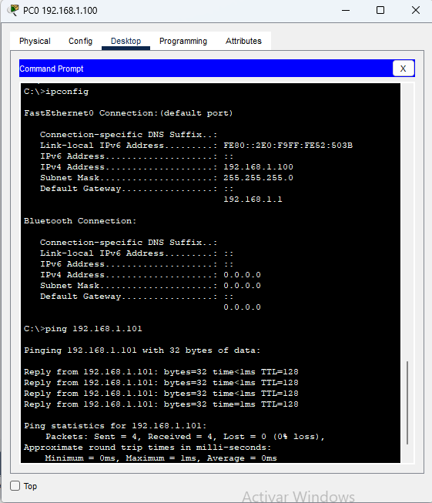
Imagen 1: tiempo de respuesta de PC0 -> PC1
Se obtuvo el tiempo de respuesta por tanto se verifica que la conexion esta correctamente establecida.

- Verificar la conectividad entre una PC de Contabilidad, con otra de Administración, y con servidor WEB IIS.
Inicio con la pc0 comunicando con la impresora en la red administracion.
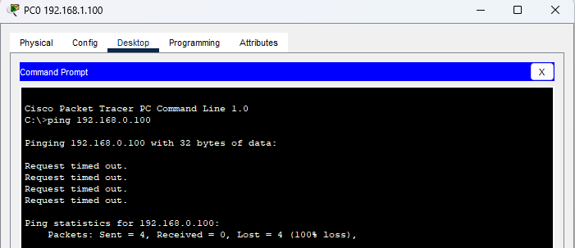Imagen 2: intento 1 de comunicarse con otra red a través de PC0 -> impresora0.
Se puede observar que no se pudo alcanzar a la impresora. Para poder comunicarse con hosts de otras redes se debe establecer una default gategay (puerta de enclace predeterminado) con las mismas ip que las respectivas interfaces ethernet con el cual esta conectada el switch con el router.
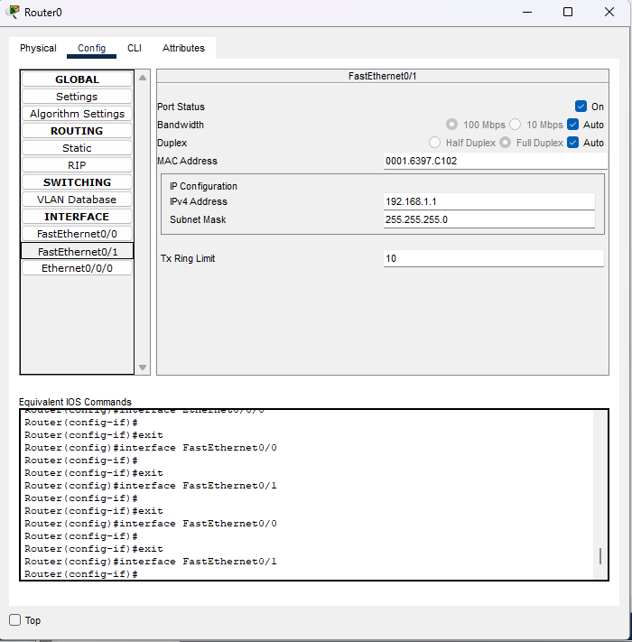Imagen 3: Se configuro la ip de las interfaces ethernet del router.

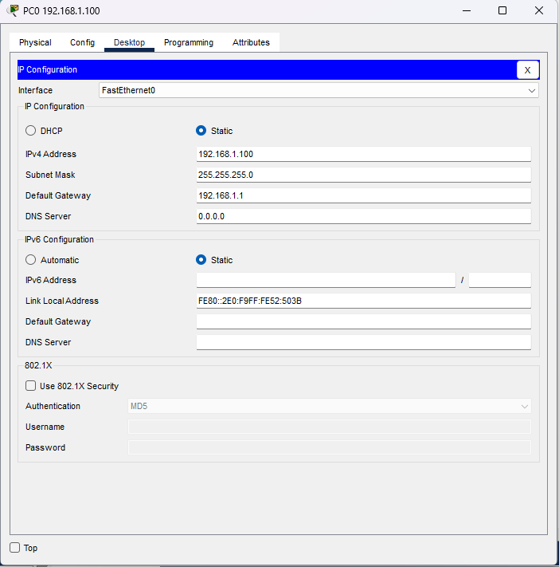
Imagen 4: Se configura la puerta de enlace de cada host con la misma ip que se estableció en el router
Ahora verifico si puedo establecer conexion a un host de otra red:
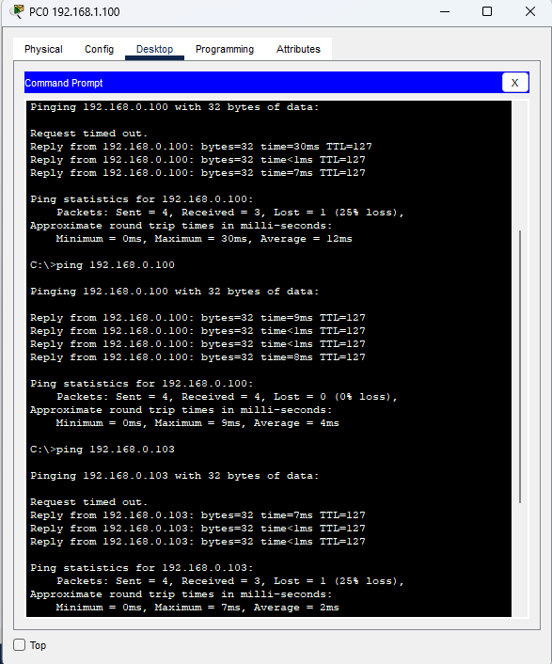Imagen 5: intento 2 de comunicarse con otra red a través de PC0 -> impresora0 y PC0 -> PC5
Como se puede ver se pudo establecer conexion con desde una pc de la red de contabilidad a una impresora y una pc de la red de administracion. Se puede observar que al comunicarse con dispositivos de otra red ya puedo empezar a tener perdida de paquetes durante la conexion.
A continuacion se realizan unas pruebas mas:
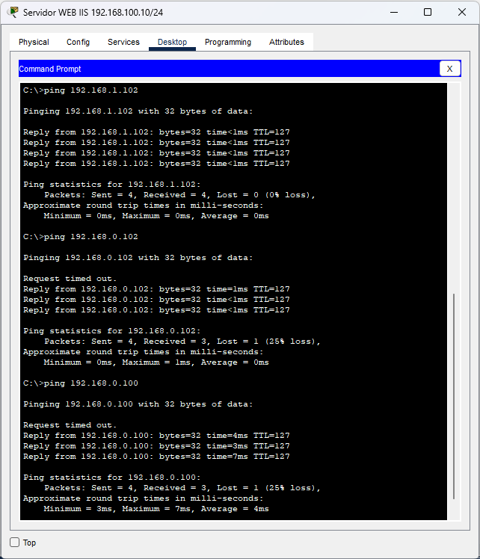Imagen 6: prueba de servidor WEB ISS con hosts de otras redes.

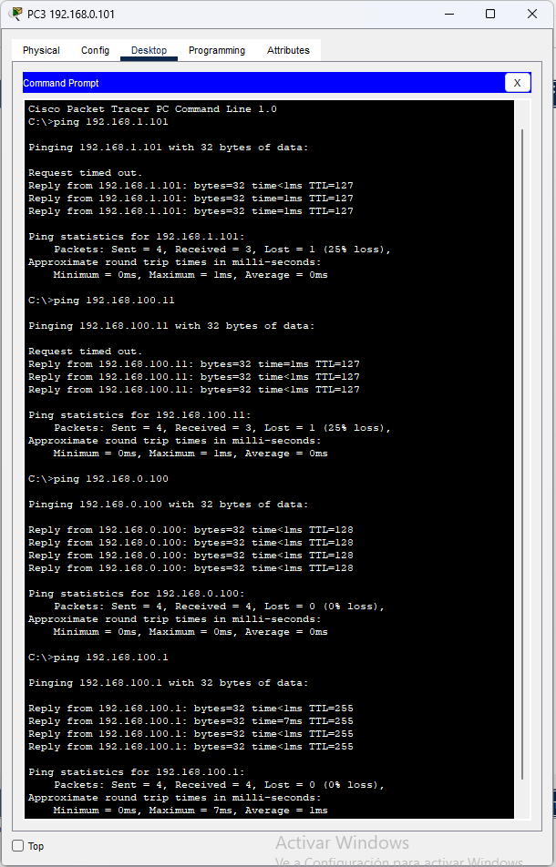Imagen 7: Pruebas desde PC3 hasta PC1, servidor apache, impresora y el gateway de cómputos.
- Identificar mediante una planilla listando las interfaces de cada switch y los dispositivos conectados a cada una, como su nombre, estado e IP.
Interface | Descripcion del dispositivo | Sector | Estado | IP
Fa0/1 | PC0 | Contabilidad | Activo | 192.168.1.100
Fa0/2 | PC1 | Contabilidad | Activo | 192.168.1.101
Fa0/3 | PC2 | Contabilidad | Activo | 192.168.1.102
Tabla 1: Switch 0
Interface | Descripcion del dispositivo | Sector | Estado | IP
Fa0/1 | Printer0 | Administracion | Activo | 192.168.0.100
Fa0/2 | PC5 | Administracion | Activo | 192.168.0.103
Fa0/3 | PC4 | Administracion | Activo | 192.168.0.102
Fa0/4 | PC3 | Administracion | Activo | 192.168.0.101
Tabla 2: Switch 1
Interface | Descripcion del dispositivo | Sector | Estado | IP
Fa0/1 | Servidor WEB IIS | Computos | Activo | 192.168.100.10
Fa0/2 | Servidor WEB Apache | Computos | Activo | 192.168.100.11
Tabla 3: Switch 2

- Crear un sitio web con el título ‘Curso Redes’ en WEB Server IIS y accederlo desde el navegador web de una PC.
Para realizar esta actividad entro a uno de los servidores y voy a la parte de servicios/HTTP, y edito index.html, agregando el texto requerido.
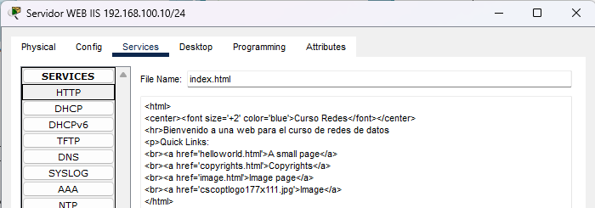Imagen 8: cambio index.html para añadir la descripción requerida
- Luego voy a servicios/DNS y añado un nombre de dominio de IP nuevo con de la siguiente manera:
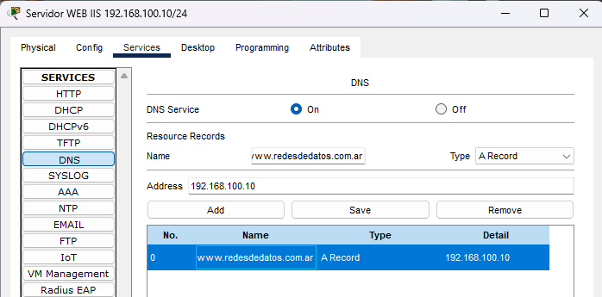Imagen 9: añado el DNS
Luego para que las PC puedan acceder al sitio web debo ajustar la dirección IP DNS de cada ordenador al mismo que acabo de crear:
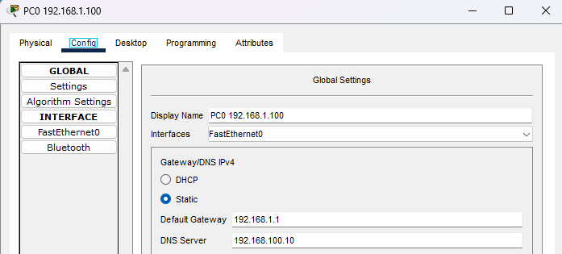Imagen 10: añado la IP DNS a las PC.
- Ahora se puede verificar si el sitio está en funcionamiento usando el comando ping con el nombre DNS y se puede acceder al sitio web desde las PC a través de la interfaz gráfica:
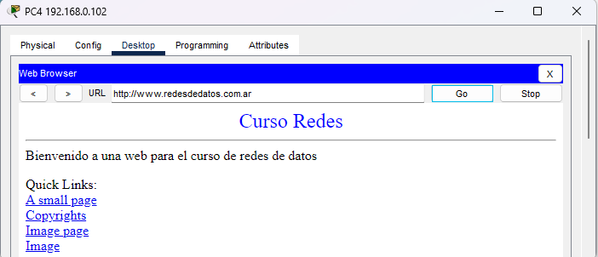Imagen 11: pruebo el sitio web desde el navegador de una pc.

